[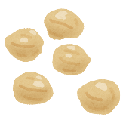](https://www.google.co.jp/url?sa=i&url=https%3A%2F%2Fwww.irasutoya.com%2F2016%2F04%2Fblog-post_75.html&psig=AOvVaw1700RK-Q83kxe4k9HgsPU0&ust=1600423034669000&source=images&cd=vfe&ved=0CAIQjRxqFwoTCJD_59T27-sCFQAAAAAdAAAAABAL)**栄養強化献立**

**鉄**

豆類は、鉄や食物繊維を豊富に含んでいるので、積極的に食べてほしい食材のひとつです。給食では調理方法を工夫して、色々な料理に取り入れています。今回は「特徴的な形に興味をもった」という意見があったひよこ豆を使ったカレーを紹介します。スーパーにも、さまざまな種類の豆が売られていますので、是非活用してみてください！

牛肉とひよこ豆のカレー

【材料】　４人分

・じゃがいも　　　　　　 　中１個

・牛肉　　　　　　　　　　　　80ｇ

・ひよこ豆（水煮）　　　　　40ｇ

・にんじん　　　　　　　 　小１本

・たまねぎ　　　　　　　 　小１個

・にんにく・しょうが　　　　少々

・サラダ油　　　　　　　小さじ1

・カレールウ　　　　　　　　 70ｇ

・チャツネ　　　　　　　　小さじ2

・ケチャップ　　　　　　　大さじ1

・塩・こしょう　　　　　　　 　少々

【献立名】（令和元年７月１９日提供）

麦ごはん・発酵乳・牛肉とひよこ豆のカレー・

きゅうりのあっさり漬け・冷凍みかん

**１食分の鉄：7.0ｍｇ**

（学校給食摂取規準　小学校3.0ｍｇ　中学校4.0ｍｇ）

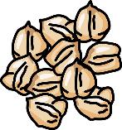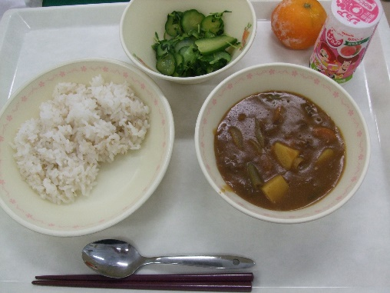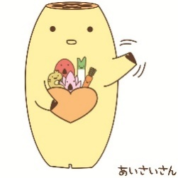

★　鉄は、ビタミンＣの他にも、たんぱく質をいっしょにとることで吸収率がアップします。

★　身長が伸びる時期や日常的にスポーツをする場合は、積極的にとるようにしましょう。

【作り方】

①　じゃがいもは一口大、にんじんはいちょう切り、たまねぎはくし型に切る。

②　フライパンにサラダ油を熱し、みじん切りにしたにんにくとしょうがを炒め、牛肉と①の野菜を

　入れ、塩・こしょうして炒める。

③　②に水をいれ、材料が柔らかくなったらひよこ豆、チャツネ、ケチャップ、カレールウを入れて煮込む。　＊　ソースやワイン、牛乳などを加えて好みの味に調整してください。

＊　豆の形がひよこの頭に似ています。

＊　ミネラルやビタミン類も多いです。

〇　カレーの中にうずら卵を入れると、さらに鉄の摂取量が上がります。

〇　ビタミンＣを豊富に含む冷凍みかんを組み合わせることで、鉄の吸収がよくなるようにしました。

**愛西市教職員会　　栄養教諭・学校栄養職員部会**

**牛肉とひよこ**

**豆のカレーじゃがいものチーズ焼き**